**VIII РЕГИОНАЛЬНЫЙ ЧЕМПИОНАТ «АБИЛИМПИКС»**

**В РЕСПУБЛИКЕ БУРЯТИЯ**

|  |  |
| --- | --- |
|  | УТВЕРЖДАЮ  Руководитель РЦРД «Абилимпикс»  в Республике Бурятия  ___________ Е.Д. Цыренов  «__» февраля 2025 г. |

**КОНКУРСНОЕ ЗАДАНИЕ**

по компетенции

**МАССАЖИСТ**

Категория участников: специалисты

Разработал (а)

Главный эксперт регионального чемпионата

Немерова Альбина Вениаминовна

г. Улан-Удэ, 2025

**1. Описание компетенции**

**1.1. Актуальность компетенции**

Массаж — это один из самых актуальных и эффективных безмедикаментозных методов оздоровления, восстановления организма и профилактики заболеваний разнообразного спектра. Востребованность массажа обусловлена и эффективностью, и доступностью широкому кругу населения. Метод универсален, имеет малое количество противопоказаний, реализуется успешно как самостоятельно, так и в составе программы восстановления во время и после заболеваний, физических и психологических травм. Все категории населения (начиная от) разработано и применяется большое количество массажных направлений, методик, подходов.

Большое количество направлений массажных технологий, методик, подходов взаимозаменяемость и адаптивность позволяет точно подобрать необходимую в конкретном случае процедуру. Диапазон применения охватывает практически все категории населения: от новорожденных до людей пожилого возраста, пациентов с тяжелыми хроническими заболеваниями, пациентов после травм.

Физическое и психологическое благополучие – одна из ключевых потребностей каждого человека.

Массаж – уникальный способ решить индивидуальные проблемные задачи пациента в этих сферах жизнедеятельности общества.

Актуальность массажа подтверждается запросом от работодателей как отрасли медицинских, так и эстетических услуг: медицинские организации, салоны красоты, фитнес-центры, оздоровительные центры, спортивные клубы и т.д. Массажист как специалист востребованной, конкурентной профессии должен обладать знаниями и умениями в классическом массаже, профессионально разбираться во всем разнообразии массажных технологий, знать и применять при необходимости спортивный, лечебный, гигиенический, косметический и другие виды массажа. Рекомендовано также освоение ряда смежных специальностей: психология, психосоматика, лечебная физкультура, навыки оказания первой помощи и т.п.

Для повышения конкурентоспособности массажисту рекомендовано регулярно проходить дополнительное обучение, повышать квалификацию, отслеживать изменения рынка профессиональных товаров, аксессуаров, сопутствующих средств. Специалисту, непосредственно вовлеченному в ходе профессиональной реализации в межличностные коммуникации, рекомендуется совершенствовать личностные навыки: внимательность, толерантность, вежливость, терпеливость, тактичность, сосредоточенность, аккуратность, а также работать над развитием физической выносливости, чувствительности пальцев рук, наблюдательности, логики. На первый план выходит также умение массажиста быстро адаптироваться к изменениям в законодательстве, оперативно реагировать на усложнения в части санитарных требований, развивать и внедрять в работу отдельные навыки (например, умение восстанавливать пациентов после перенесенных легочных заболеваний, гиподинамии, депрессий).

Потребность в специалистах компетенции «массажист», в том числе массажистов с ограниченными возможностями здоровья, существенно растет в изменяющемся мире, что ярко продемонстрировала эпидемиологическая обстановка периода 2019-2021 годов. Однако, на фоне роста этой потребности, в обществе сохраняется предвзятое отношение к возможности социальной, психологической и профессиональной адаптации специалистов с ОВЗ и инвалидностью. К профессиональному уровню таких специалистов работодатели, клиенты демонстрируют завышенные требования и ожидания. Специалистам с ОВЗ приходится не просто конкурировать с коллегами без особенностей здоровья, но и «доказывать» свое высокое мастерство, умение адаптироваться к любым ограничениям, уметь работать в усложненных обстоятельствах. Конкурсное движение помогает приобрести необходимый опыт конкуренции, проанализировать уровень личной и профессиональной готовности, развить недостающие навыки и разрушить стереотипы в отношении успешности специалистов с ОВЗ.

Именно этими факторами подтверждается актуальность включения компетенции «МАССАЖИСТ» в перечень специальностей конкурса профессионального мастерства «Абилимпикс».

**1.2. Профессии, по которым участники смогут трудоустроиться после получения данной компетенции**

* Медицинская сестра по массажу/медицинский брат по массажу
* Медицинская сестра по массажу спортивной сборной команды российской федерации
* Физиотерапевт
* Технолог-эстетист
* Косметик
* Спа-технолог

**1.3. Ссылка на образовательный и/или профессиональный стандарт**

Специалисты:

- ФГОС специальности 34.02.02 Медицинский массаж (для обучения лиц с ограниченными возможностями здоровья по зрению);

- ФГОС по специальности 43.02.12 Технология эстетических услуг;

- Код ОКПДТР 13138 Косметик;

- Код ОКПДТР 24272 Медицинская сестра/брат по массажу;

- Код ОКПДТР 23791 Массажист;

- Другие категории инвалидов, имеющие медицинское образование.

**1.4. Требования к квалификации - специалисты**

В соответствии с профстандартом 02.042 Специалист по медицинскому массажу.

Основная цель вида профессиональной деятельности: Проведение медицинского массажа в целях сохранения и укрепления здоровья.

Трудовые функции:

1. Код A/01.5. Проведение обследования пациента с целью определения методики проведения медицинского массажа.

2. Код A/02.5.

Выполнение медицинского массажа с учётом индивидуальных особенностей и возраста пациента и контроль его эффективности

***знать:***

- методика сбора жалоб, анамнеза у пациентов (их законных представителей);

- основы анатомии, физиологии и биомеханики человека;

- методы оценки общего объективного и субъективного состояния пациента перед процедурой медицинского массажа;

- медицинские показания и медицинские противопоказания к медицинскому массажу;

- приемы медицинского массажа, их физиологическое действие на пациента;

- требования к рабочей одежде и обуви медицинских работников

- санитарно-гигиенические требования к обработке рук, личной гигиене медицинских работников;

- требования санитарных норм и правил к кабинету массажа;

- виды массажного оборудования, разрешенного к применению при проведении процедуры медицинского массажа;

- медицинская этика, психология профессионального общения;

- основы анатомии, топографической анатомии, физиологии и биомеханики человека;

- способы дозирования медицинского массажа при различных заболеваниях с учетом функционального состояния пациента, анатомо-физиологических, индивидуальных психофизических особенностей, возраста пациента;

- физиологическое влияние различных видов массажа на области и системы организма человека;

- правила выполнения различных видов медицинского массажа в профилактических, лечебных и реабилитационных целях;

- особенности проведения медицинского массажа при различных заболеваниях и состояниях в различные возрастные периоды;

- частные и общие рефлекторные ответные реакции на массажное воздействие, варианты индивидуальной реактивности организма человека;

- возможные нежелательные ответные рефлекторные реакции организма человека на медицинский массаж и способы их устранения

- порядок динамического наблюдения за состоянием пациента во время процедуры медицинского массажа

- критерии оценки эффективности проведенного массажа;

***уметь:***

- осуществлять сбор жалоб, анамнеза у пациентов (их законных представителей);

- анализировать и интерпретировать полученную информацию от пациентов (их законных представителей);

- пользоваться методами осмотра и функционального обследования пациентов:

А) визуальное исследование кожи;

Б) пальпация кожи;

В) пальпация мышц и пр.

- обосновывать выбор массажной методики, приемов медицинского массажа для выполнения процедуры медицинского массажа в соответствии с назначением врача в зависимости от функционального состояния пациента, анатомо-физиологических, индивидуальных психофизических особенностей, возраста пациента;

- подготавливать рабочее место, массажное оборудование, необходимые косметические средства для наружного применения к выполнению массажа;

- соблюдать правила личной гигиены;

- пользоваться различными видами медицинского массажа:

А) классический массаж;

Б) спортивный массаж;

В) сегментарно-рефлекторный масса;

Г) соединительно-тканный массаж;

Д) косметический массаж и пр.

- определять анатомические области (их границы) тела пациента для выполнения медицинского массажа

- выполнять манипуляции в соответствии с назначением врача, с учётом функционального состояния пациента, анатомо-физиологических, индивидуальных психофизических особенностей, возраста пациента в соответствии с выбранной массажной методикой при различных заболеваниях;

- соблюдать правила выполнения различных видов медицинского массажа;

- производить профилактику возможных нежелательных ответных рефлекторных реакций организма пациента на медицинский массаж;

- проводить динамическое наблюдение и сравнительную оценку ощущений и состояния пациента во время медицинского массажа, при необходимости вносить изменения в выбранную методику проведения массажа и составленный план;

- производить оценку эффективности проведённой процедуры (курса) медицинского массажа;

***навыки (практический опыт):***

1.

- сбор жалоб, анамнеза у пациентов (их законных представителей);

- осмотр и функциональное обследование пациента с целью выявления медицинских показаний и медицинских противопоказаний к медицинскому массажу на момент проведения медицинского массажа.

2.

- подготовка рабочего места и организация пространства к приёму пациента;

- выполнение различных видов медицинского массажа согласно выбранной методике проведения медицинского массажа и составленному плану, в соответствии с назначением врача, с учётом функционального состояния пациента, анатомо-физиологических, индивидуальных психофизических особенностей, возраста пациента;

- применение по медицинским показаниям косметических средств для наружного применения;

- динамическое наблюдение и сравнительная оценка функционального состояния пациента во время процедуры медицинского массажа;

- оценка эффективности проведённого медицинского массажа.

***Участник должен предоставить копии:***

1. Справка МСЭ.

2. Документы об окончании образовательных учреждений, подтверждающие наличие медицинского высшего или средне-специального образования (специальности - медицинская сестра, фельдшер, акушерка) либо по специальности Прикладная эстетика.

3. Оригинал справки из ПНД об отсутствии противопоказаний для работы массажистом.

4. Документы, подтверждающие освоение курсов по массажным технологиям (если таковые имеются).

**2. Конкурсное задание**

**2.1. Краткое описание задания**

В ходе выполнения конкурсного задания участникам необходимо провести **процедуры массажа в положении лёжа на массажном столе и/или в положении сидя на массажном стуле (или у массажного стола на стуле со спинкой)** в соответствии со своей категорией:

**Специалисты:** выполнить две процедуры массажа

**в Модуле 1 - Медицинский массаж**

Участникам чемпионата предлагается выполнить процедуру медицинского массажа при синдроме хронической усталости у пациента.

**Зоны проведения:** на выбор участника в соответствии с указанием в Заявке (Приложение 2).

Модель (пациент) не имеет противопоказаний для проведения, выбранной методики массажа, указанной в Заявке (Приложение 2).

В Заявке (Приложение 2) участник указывает используемую(-ые) технику(-и) массажа для решения данной задачи, вошедшие в заявленную методику массажа.

**В Модуле 2 - Свободная программа**

**Выполнение техник массажа для решения лечебно-профилактических, оздоровительных и эстетических задач, вошедших в заявленную методику массажа.**

Участник может использовать любую технику, кроме инструментального и аппаратного массажа, мануальной терапии, остеопатических техник, детского массажа, огненного массажа, ЛФК, ПИР, биоэнергетических техник.

Процедура выполняется условно здоровому человеку.

Для выполнения процедур массажа участникам РАЗРЕШЕНО использование расходных материалов с учётом получения СОГЛАСОВАНИЯ с главным экспертом.

***Примечание:***

- если участник имеет инвалидность по слуху, то на площадку допускается переводчик РЖЯ (сурдопереводчик и/или тифлосурдопереводчик);

- если участник имеет инвалидность по зрению, то на площадку допускается тифлокомментатор и/или тифлосурдопереводчик, собака-проводник;

- если участник имеет инвалидность по зрению, то на площадке должно быть Конкурсное задание Регионального Чемпионата Абилимпикс, распечатанное шрифтом Брайля или крупным шрифтом (не менее - 14 размера шрифта; шрифты с простым и четким дизайном без засечек) и выбранным шрифтом: Arial, Tahoma, Verdana.

|  |  |
| --- | --- |
| **Возрастная группа** | **Рекомендуемый размер шрифта (pt)** |
| Дети | 14-18 |
| Взрослые | 16-18 |
| Пожилые люди | 18-24 |

Всем участникам необходимо заранее заполнить Заявку - Приложение № 2 к Конкурсному заданию ВОСЬМОГО РЕГИОНАЛЬНОГО ЧЕМПИОНАТА АБИЛИПИКС для компетенции "МАССАЖИСТ" и передать при регистрации в день чемпионата или отправить заранее на эл. почту mcprm@list.ru с темой письма, например: Заявка РЧ массажист 2025 категория специалисты, Иванов В.В.

Внешний вид участников должен соответствовать нормам:

- волосы убраны;

- ногти коротко подстрижены и без *яркого* покрытия ногтевой пластины;

- минимальное использование декоративной косметики;

- обувь спортивная или медицинская с фиксированной пяткой.

Приветствуется выступление в стилизованной форме специалиста в соответствии с выбранной программой.

Участникам Чемпионата не разрешается:

* ношение украшений (в области шеи, декольте, запястий, кистей рук);
* серьги (кроме "гвоздиков");
* использование сильно пахнущих парфюмерных косметических средств.

**2.2. Структура и подробное описание конкурсного задания**

|  |  |  |  |
| --- | --- | --- | --- |
| **Наименование категории участника** | **Наименование модуля** | **Время проведения модуля** | **Полученный результат** |
| Специалисты | **Модуль 1**  Проведение процедуры **«Медицинский массаж»** | 30 мин | Качественно проведённая процедура в соответствии с назначением врача указанным в пункте 2.1. конкурсного задания, а также прописанными целями и задачами, указанными в Заявке – Приложение 2. |
|  | **Модуль 2**  **«Свободная программа»**  (выполнение техник массажа для решения лечебно- профилактических, оздоровительных и  эстетических задач,  вошедших в заявленную  методику массажа). | 30 мин | Качественно проведённая процедура условно здоровому человеку в соответствии с поставленными задачами, указанными в Заявке. |
| Общее время выполнения конкурсного задания – 1 час | | | |

**2.3. Последовательность выполнения задания**

**Часть 1 (не включается в конкурсный процесс)**

1. Участник обязательно должен до начала практического задания провести осмотр и краткий опрос модели о состоянии здоровья и выявить имеются ли противопоказания к проведению процедуры (отводится 10 минут для проведения опроса). Заполнение анкеты-согласия (Приложение 1) со слов участника производит помощник, назначенный главным экспертом.

Данный опрос проходит после распределения моделей между участниками и не включается в конкурсный процесс.

2. Подготовка рабочего места осуществляется участником до начала практического конкурсного задания.

Рабочее место подготовлено к проведению процедуры, согласно санитарно-гигиеническим требованиям.

**Часть 2 (включается в конкурсный процесс)**

1. Модель заранее переодета в одноразовое белье, халат и тапочки (допускается тканевый халат, раздельный купальник или нижнее бельё без кружев).

К моменту команды «начали» модель сидит на стуле у массажного стола, а участник находится рядом с ней.

1. В процессе проведения процедуры массажа участник заботится о сохранении комфорта и достоинства модели.
2. На протяжении всего конкурсного задания помощник (эксперт времени), назначенный главным экспертом, озвучивает или показывает участникам на табличках или пишет «пальцем» на спине участника (в зависимости от нозологии участника) тайминг оставшегося времени до окончания процедуры массажа (допустима помощь волонтёра).
3. Участник должен поддерживать порядок на рабочем месте во время проведения процедуры

массажа. Использованные материалы необходимо выбрасывать в процессе работы.

5. Участники должны уведомить экспертов, когда завершат выполнение задания, подняв руку вверх.

**Для категории Специалисты** после начала отсчёта времени участник приглашает модель к массажному столу и укладывает её в соответствии с установленными правилами этикета.

К моменту окончания процедуры в Модуле 1 модель остаётся на массажном столе в положении лежа, если иное не прописано в Заявке (Приложение 2).

К моменту окончания процедуры в Модуле 2 модель необходимо поднять, сохраняя этику и деонтологию, закончить выступление, усаживая модель на стул (а именно вернув в исходное положение).

**2.4. 30% изменения конкурсного задания**

**Для категории специалисты:**

В модуле «Медицинский массаж» главный эксперт озвучивает добавление одной зоны проведения массажа на основании конкурсной заявки, с учётом недопустимости нарушения целостности процедуры, что будет являться комплементарной процедурой (добавление одной зоны является вариативной частью на усмотрение региона).

Время выполнения конкурсного задания в модуле «Свободная программа» будет изменено (увеличение времени на 5-10 минут на усмотрение региона).

**2.5. Критерии оценки выполнения задания**

**Специалисты - критерии оценки выполнения задания**

Общее количество баллов по каждому модулю в категории СПЕЦИАЛИСТЫ

|  |  |  |
| --- | --- | --- |
| **Наименование модуля** | **Задание** | **Максимальный балл** |
| **Модуль 1**  Проведение процедуры **«Медицинский массаж»** | Участники чемпионата выполняют процедуру массажа в соответствии с назначением врача указанным в пункте 2.1 конкурсного задания, а также прописанными целями и задачами, указанными в Заявке-Приложение 2  *В качестве моделей (пациентов) выступают волонтеры при условии отсутствия противопоказаний к проведению процедуры. Подписание согласия на проведение процедуры обязательно.* | 50 |
| **Модуль 2**  **«Свободная программа»**  (выполнение техник массажа для решения лечебно- профилактических,  оздоровительных и эстетических  задач, вошедших в заявленную  методику массажа) | Участники чемпионата проводят процедуру массажа условно здоровому человеку в соответствии с поставленными задачами и заявленными зонами, указанными в Заявке (Приложение2).  *В качестве моделей (пациентов) выступают волонтеры при условии отсутствия противопоказаний к проведению процедуры. Подписание согласия на проведение процедуры обязательно.* | 50 |
| **ИТОГО** |  | **100** |

## Модуль 1 «Медицинский массаж» для категории специалисты

|  |  |  |  |  |  |
| --- | --- | --- | --- | --- | --- |
| **Задание** | **№ п/п** | **Наименование критерия** | **Максимальные баллы** | **Объективная оценка (баллы)** | **Субъективная оценка (баллы)⃰** |
| 1. Участники чемпионата выполняют процедуру массажа в соответствии с назначением врача указанным в пункте 2.1. конкурсного задания, а также прописанными целями и задачами, указанными в Заявке – Приложение 2 | 1. | Внешний вид. Соответствие установленным стандартам. | 3 | 3 |  |
| 2. | Организация рабочего пространства. Соблюдение санитарно-гигиенических норм. | 3 | 3 |  |
| 3. | Соответствие правилам этикета-сервис | 3 |  | 3 |
| 4. | Положение массажиста при выполнении процедуры массажа (эргономика массажиста) | 5 | 5 |  |
| 5. | Положение модели (эргономика клиента) | 5 | 5 |  |
| 6. | Соблюдение порядка (очерёдности и регламента) выполнения массажных приёмов. | 5 | 5 |  |
| 7. | Соответствие выполняемых массажных приёмов стандарту используемых техник. | 5 | 5 |  |
| 8. | Использование основных и вспомогательных массажных приёмов, в соответствии с индивидуальными анатомическими особенностями модели и необходимостью их применения. | 5 | 5 |  |
| 9. | Физиологичность выбора массажного приёма (интенсивность, направление движений) по отношению к массируемой области. | 5 | 5 |  |
| 10. | Целостность проведения и соблюдения необходимого темпа при выполнении массажа. | 5 | 5 |  |
| 11. | Безопасность выбранной для демонстрации программы массажа (для модели и массажиста) | 2 | 2 |  |
| 12. | Соблюдение временного регламента выполнения процедуры в Модуле 1 «Медицинский массаж» - 30 минут (для категории специалисты):  - соблюдение чётко установленного регламента – 30 мин;  - при окончании процедуры массажа на 1 мин. раньше или позже отведённого времени;  - при окончании процедуры массажа на 2 мин. раньше или позже отведённого времени;  - при окончании процедуры массажа на 3 мин. раньше или позже отведённого времени;  - при окончании процедуры массажа на 4 мин. раньше или позже отведённого времени. | 4  3  2  1 | 4  3  2  1 |  |
|  |  | Итого: | 50 | 47 | 3 |

**Модуль 2 «Свободная программа» для категории специалисты**

|  |  |  |  |  |  |
| --- | --- | --- | --- | --- | --- |
| **Задание** | **№ п/п** | **Наименование критерия** | **Максимальные баллы** | **Объективная оценка (баллы)** | **Субъективная оценка (баллы)** |
| **Участники чемпионата**  **выполняют процедуру**  **массажа с применением**  **техник массажа для решения лечебно- профилактических, оздоровительных и эстетических задач, вошедших в заявленную**  **методику массажа указанными в Заявке-**  **Приложение 2** | 1. | Внешний вид. Соответствие установленным стандартам. | 3 | 3 |  |
| 2. | Организация рабочего пространства. | 2 | 2 |  |
|  | Соблюдение санитарно-гигиенических норм | 3 | 3 |  |
| 3. | Эстетическая привлекательность - антураж | 3 |  | 3 |
| 4. | Положение массажиста при выполнении процедуры массажа (эргономика массажиста) | 5 | 5 |  |
| 5. | Положение модели (эргономика клиента) | 5 | 5 |  |
| 6. | Соответствие стандартам, используемых техник массажа, включённых в заявленную методику | 5 | 5 |  |
| 7. | Соответствие поставленным целям и задачам, используемых техник массажа, включённых в заявленную методику | 5 | 5 |  |
| 8. | Использование массажных приёмов, в соответствии с индивидуальными анатомическими особенностями модели и необходимостью их применения | 5 | 5 |  |
|  | Выполнение процедуры массажа по зонам,  указанным в заявленной программе | 5 | 5 |  |
| 9. | Безопасность выбранной для демонстрации программы массажа (для модели и массажиста) | 2 | 2 |  |
| 10. | Коммерческая привлекательность программы массажа, её органичность и целостность | 3 |  | 3 |
| 11. | Соблюдение временного регламента массажа в модуле 2 "Свободная программа" - 30 минут  - соблюдение чётко установленного регламента - 30 мин  - при окончании процедуры массажа на 1 мин раньше или позже отведённого времени  - при окончании процедуры массажа на 2 мин раньше или позже отведённого времени  - при окончании процедуры массажа на 3 мин раньше или позже отведённого времени  - при окончании процедуры массажа на 4 и более мин раньше или позже отведённого времени | 4  3  2  1 | 4  3  2  1 |  |
| Итого: | 50 | 44 | 6 |

**3. Перечень используемого оборудования, инструментов и расходных материалов**

**3.1. Школьники, студенты, специалисты**

|  |  |  |  |  |  |
| --- | --- | --- | --- | --- | --- |
| **ОБОРУДОВАНИЕ НА 1-ГО УЧАСТНИКА** | | | | | |
| **№** | **Наименование** | **Фото** | **Технические характеристики оборудования, инструментов и ссылка на сайт производителя, поставщика** | **Ед. измерения** | **Необходимое количество** |
| 01 | Массажный стол с регулировкой высоты |  | https://www.us-medica.ru/massage-tables/massage-tables-sumoline/samurai.php | шт. | 1 |
| 02 | Валик |  | https://www.us-medica.ru/accessories/valiki/us-medica-usm-006 | шт. | 1 |
| 03 | Тумба с раковиной |  | https://market.yandex.ru/offer/OScXM5f4y4jPfr2Kc4hf3Q?clid=545&cpc=zgyRxX09Dadux5U3SJpalOeIVYlcjp2sZGrhj4ZbQAdC52WQeLl44ZjILEkJbQMbJIy2fcY3O796bQhr4PAr5C3g1Fw0KuzI2wpJXCtvER_MqR31Ie0C0jBhe8us8h5ETJ5e3Tawg_ETJwBqdGgYsMRrPyKYI7d0E-BZS5fOhwu3zd1EwsddWixsJiyDuA_Vh4e-TxbGUY7g3pU_t8AlZQ%2C%2C&hid=7286537&hyperid=354790112&lr=213&modelid=354790112&nid=56306&rs=eJw9kTtWQ0  EMQylSpKaipk7h_yezI7ZDy2KxHB7dPT6yRho_f273r_fvG1ew2YMe2kdM03yYbbg0wCLD4UzDQScrCHLXI9qROWwBeYtgjtVox1x3noZVBidnDPfsWitBn7CvCoU9NJ7KwwVNSq0Gnqnx75md8KxeT8q_PBNToRc-LEYpl2e2NHIemX5bBI4UW5AdCtrE3ie4BWFEF-X1ziDBwmuxgLsX5NfrmbJN0ShtvXNfV4aeaVhom05AZ04UNZ-woQ65joS9fOVjKczd1z2yHHqtI2TK_kozHymOg0gcVo_yq3QEQR-MD44GN2_VhL_unAXciWhzWXjSx_3z7RftS2wP&text=раковина%20с%20тумбой%20в%20леруа | шт. | 1/10 |
| 04 | Стул |  | https://www.techport.ru/katalog/products/mebel/ofisnaja-mebel/stulja-i-kresla/ofisnye-kresla/stul-fabrikant-izo-kozha-isk-pv?rc=ym&city=MSK&utm_source=market.yandex.ru&utm_medium=referral&utm_term=807904&utm_campaign=marketMSK&_openstat=bWFya2V0LnlhbmRleC5ydTvQodGC0YPQuyDQpNCw0LHRgNC40LrQsNC90YIg0JjQt9C-ICjQutC-0LbQsCDQuNGB0LouIFBWIDEgKNGH0LXRgNC90YvQuSkgQkwpOy1NZ2hjVWYxUFh3OG5nTk9IODRJTkE7&frommarket=http%3A%2F%2Fmarket.yandex.ru%2Fpartner&ymclid=15897598257820631419600000 | шт. | 1 |
| 05 | Этажерка косметологическая с полками |  | https://topzdrav.ru/products/stolik-kosmetologa-sk-01?piprm=68&sid=97&frommarket=&ymclid=367962373358567847500006 | шт. | 1 |
| 06 | Мусорное ведро |  | https://www.ozon.ru/context/detail/id/140926212/ | шт. | 1 |
| 07 | Часы настенные механические, либо электронные |  | 35см, механизм кварцевый | шт. | 1 |

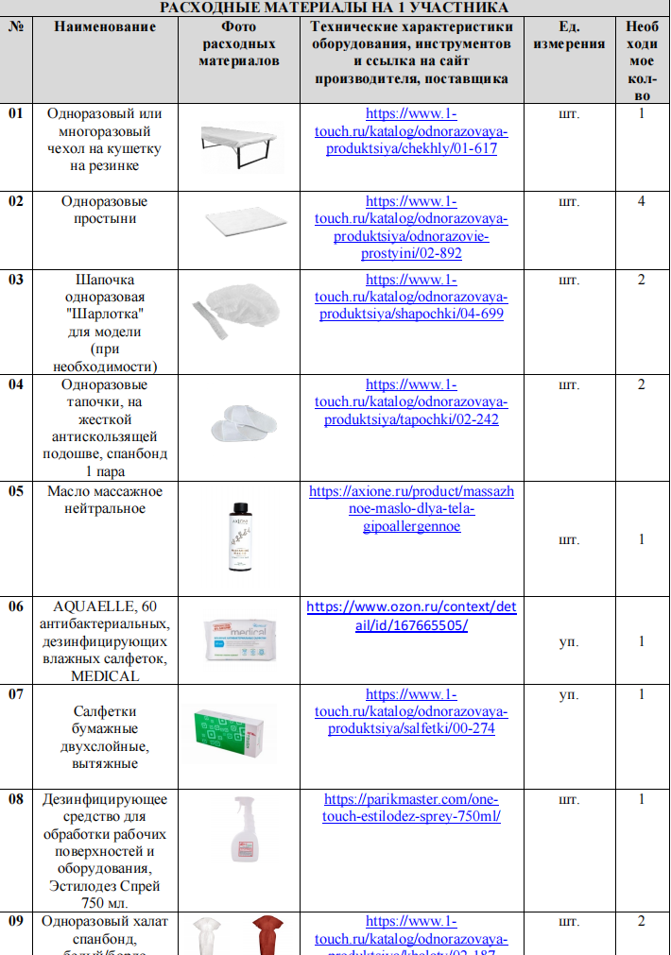

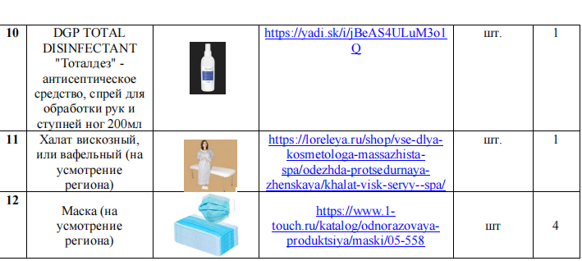

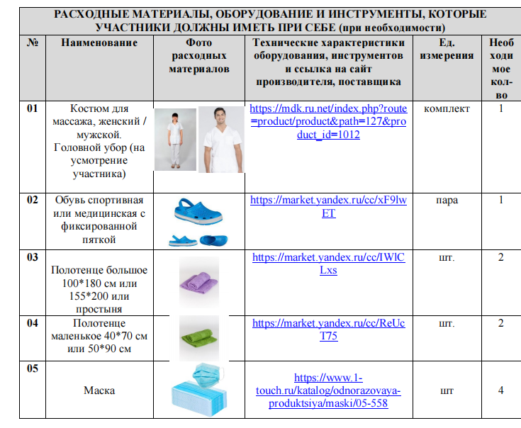

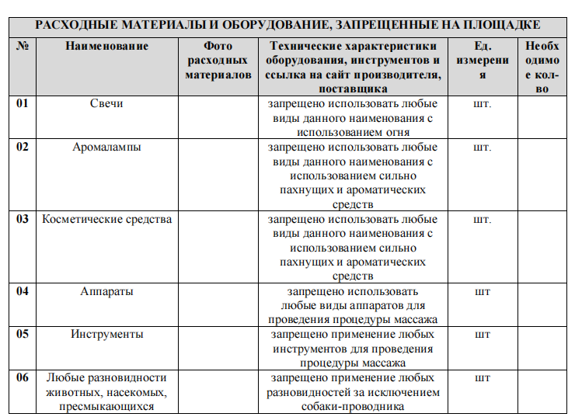

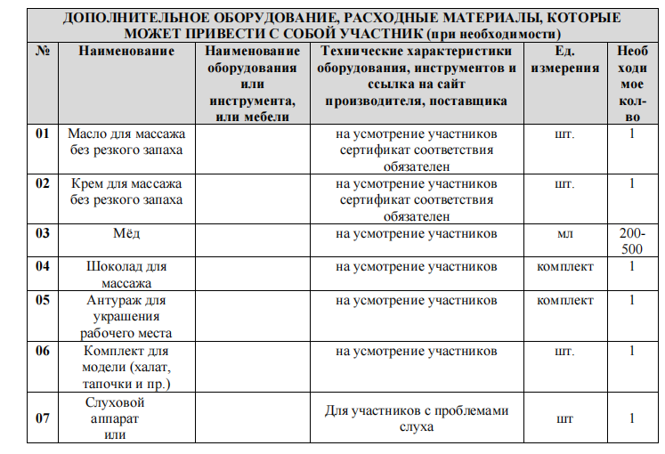

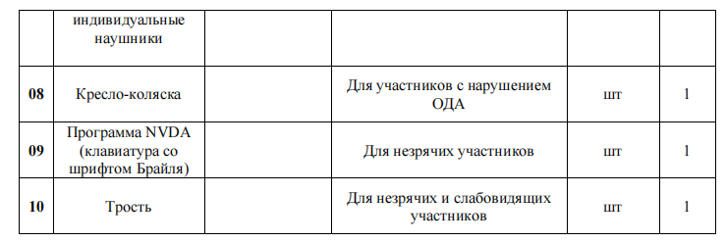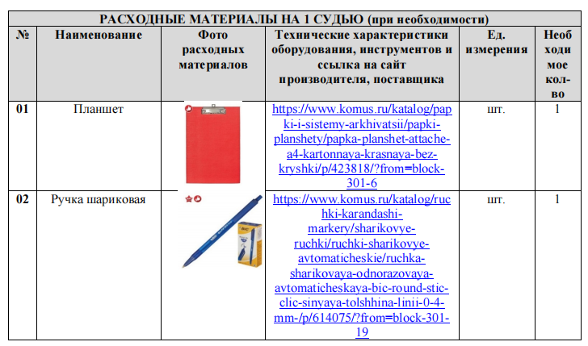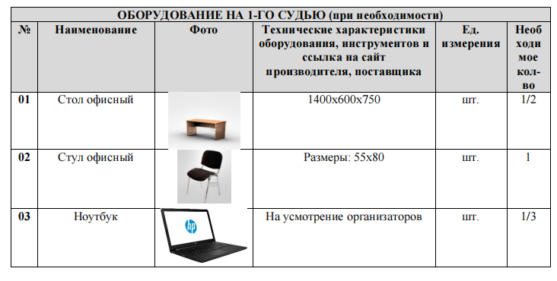

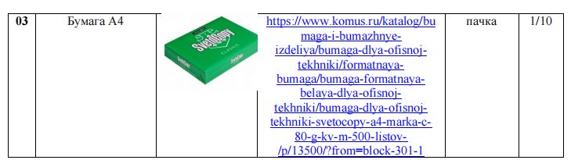

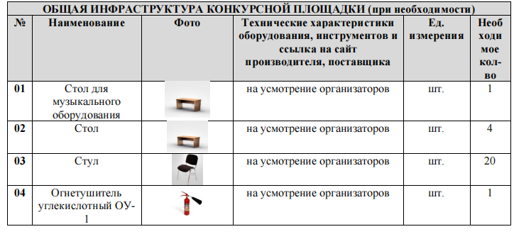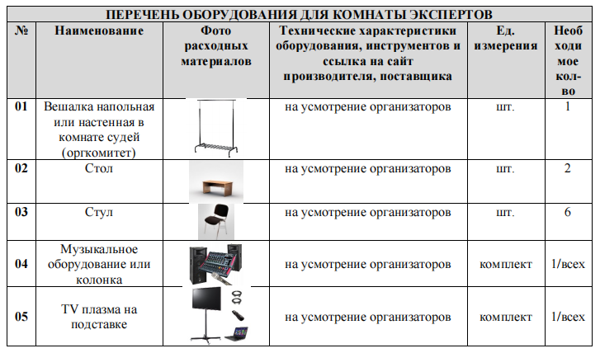

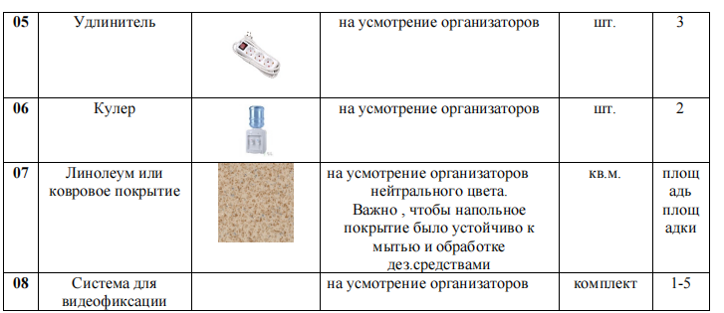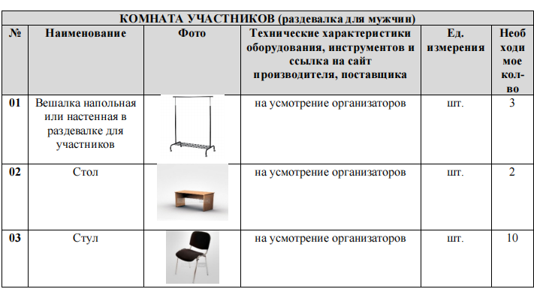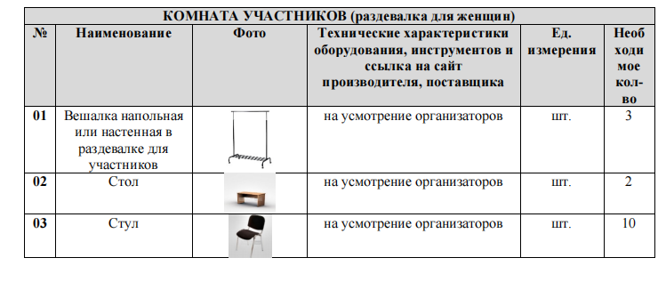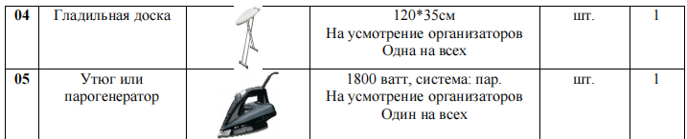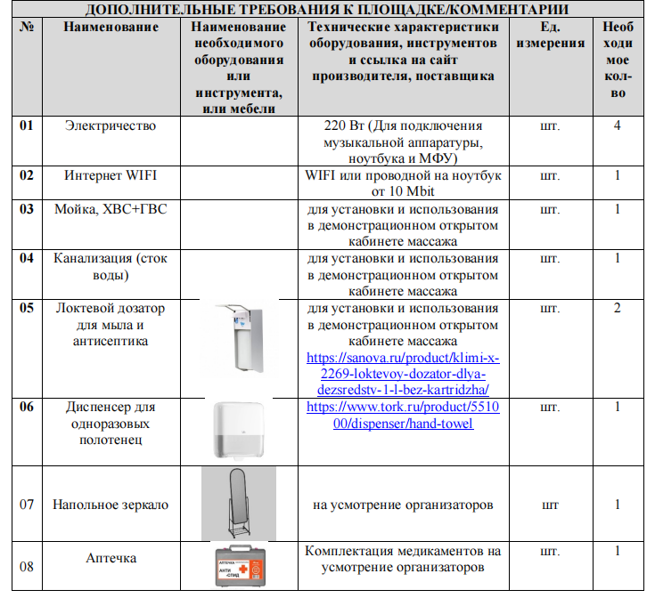***Примечание: Косметические средства, расходные материалы, а также оборудование могут быть заменены на аналоги***

**4. Схемы оснащения рабочих мест с учётом основных нозологий**

**4.1. Минимальные требования к оснащению рабочих мест с учётом основных нозологий**

|  |  |  |  |
| --- | --- | --- | --- |
| **Наименование нозологии** | **Площадь, м.кв.** | **Ширина прохода между рабочими местами,** | **Специализированное оборудование, количество**  **Рабочее место** |
| **Рабочее место участника с нарушением слуха** | 6 кв.м | 2м | Во время выполнения конкурсного задания участник с нарушением слуха может использовать слуховой аппарат или индивидуальные наушники.  Эксперт времени использует карточки-тайминга для демонстрации участнику оставшегося времени до окончания конкурсного задания (например: начали , 30 минут, 20 минут, 10 минут, 5 минут, 3 минуты, 2 минуты, 1 минута, стоп-закончили).  При необходимости предоставляется стул рядом с рабочим местом для сурдопереводчика. |
| **Рабочее место участника с нарушением зрения** | 6 кв.м | 2 м | Для участников с нарушением зрения предоставляется массажное масло с нанесением шрифта Брайля (на усмотрение региона). Эксперт времени озвучивает участникам оставшееся время до окончания конкурсного задания (например: начали, 30 минут, 20 минут, 10 минут, 5 минут, 3 минуты, 2 минуты, 1 минута, стоп - закончили). |
| **Рабочее место**  **участника со**  **слепо глухотой** | 6 кв.м | 2 м | Для участников со слепо глухотой предоставляется массажное масло с нанесением шрифта Брайля.  Участник может использовать слуховой аппарат.  Эксперт времени или назначенный волонтер  прописывает «пальцем» на спине участника  оставшееся время до окончания конкурсного задания (например: начали, 30 минут, 20 минут, 10 минут, 5 минут, 3 минуты, 2 минуты, 1 минута, стоп - закончили). |
| **Рабочее место участника с нарушением ОДА** | 10 кв.м | 2 м | Для участников с ОДА предоставляется стол с  автоматическим гидроподъёмником на пульте  управления (по предварительному запросу и на усмотрение региона).  На косметологический стол предусмотрено  крепление для трости участника с нарушением ОДА. |
| **Рабочее место участника с соматическими заболеваниями** | 6 кв.м | 2 м | Специальных условий не требуется |
| **Рабочее место участника с ментальными нарушениями** | 6 кв.м | 2 м | Специальных условий не требуется |

**5. Схема застройки соревновательной площадки:**

**- на 1 рабочее место (специалисты)**

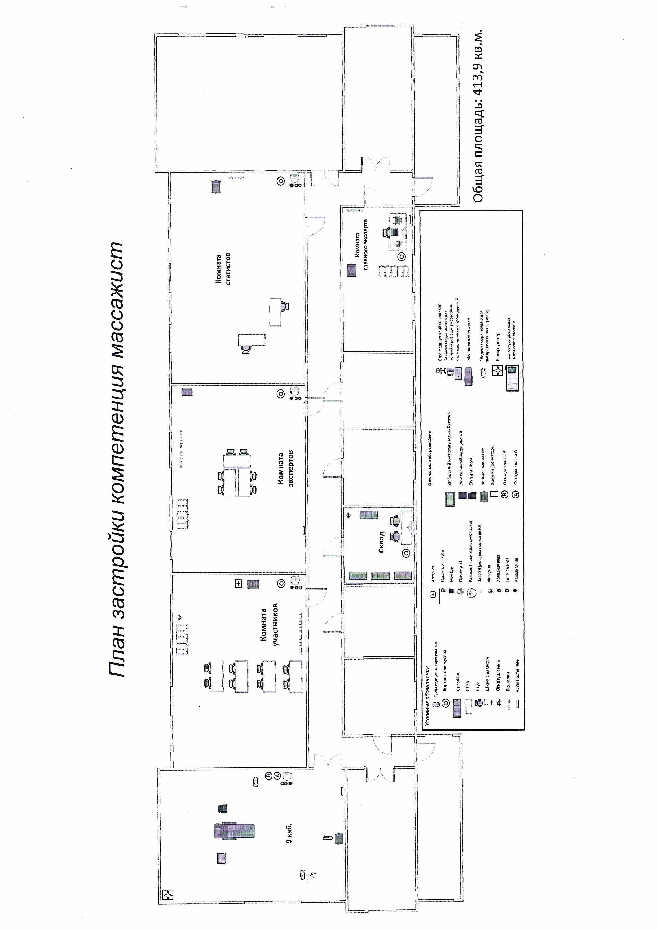

Общая площадь застройки – 100 кв.м.*

Зона проведения соревнований – 40 кв.м (из расчёта в среднем 6 кв.м. на 1 рабочее место)

Подсобное помещение – 12 кв. м.

Комната оргкомитета (экспертов) – 10 кв.м.

Раздевалка для конкурсантов и моделей (женская) – 10 кв.м.

Свободная территория – 18 кв.м.

*расположение застройки и метраж площадки может быть изменён на усмотрение региона и без нарушения прав участников

**6. Требования охраны труда и техники безопасности**

**Требования по охране труда перед началом работы**

Перед началом работы массажист обязан:

- сообщать о состоянии здоровья на момент начала выполнения конкурсного задания;

- надеть чистую рабочую одежду и специальную обувь;

- снять на время работы браслеты, часы, кольца;

проверить внешним осмотром:

- соответствие рабочего места требованиям безопасности;

- при необходимости привести его в порядок, убрать посторонние предметы, освободить подходы к оборудованию, мебели;

- использование неисправного оборудования, мебели и инвентаря не допускается.

**Требования по охране труда при выполнении работы**

При выполнении работы массажист обязан:

- выполнять только ту работу, которая входит в круг его профессиональных обязанностей и которой он обучен;

- использовать оборудование только для тех работ, для которых оно предназначено;

- использованное белье убирать после каждого клиента в специально отведённое место;

- не загромождать проходы к другим рабочим местам, пути эвакуации;

- не накапливать на рабочем месте использованную одноразовую продукцию;

- применение самодельных косметических средств не допускается;

- на парфюмерно-косметические средства, используемые в работе, должны быть документы, удостоверяющие их безопасность;

- не допускается присутствие на рабочем месте посторонних лиц

- не допускаются переговоры между участниками.

**Требования по охране труда по окончании работы**

По окончании работы массажист обязан:

- убрать рабочее место после проведённой процедуры;

- сообщить главному эксперту обо всех неисправностях, возникших во время работы для принятия мер по их устранению;

- вымыть руки водой с моющим средством и обработать антисептиком.

**Требования по охране труда в аварийных ситуациях**

При возникновении аварийной ситуации массажист обязан:

- остановить работу;

- обратиться к главному эксперту, ответственному за безопасность;

- возобновление работы допускается только после устранения причин, привёдших к аварийной ситуации и (или) несчастному случаю;

В случае возникновения пожара или возгорания необходимо:

- прекратить работу;

- позвонить 01

- при угрозе здоровью и (или) жизни немедленно покинуть место пожара по путям эвакуации

**Дисквалификация и исключение**

Дисквалификация. Нарушениями, приводящими к дисквалификации тех или иных лиц, считаются:

Использование в соревновании запрещённых материалов, аппаратов и инструментов.

Проявление у модели аллергической реакции и других патологических состояний, произошедшее в процессе проведения массажа.

Невыполнение участниками распоряжений экспертов.

Опоздание к началу соревнований.

Грубые нарушения участником правил безопасности при работе с оборудованием или при выполнении процедуры массажа, способные нанести вред здоровью модели.

Непристойное поведение или действия, наносящие ущерб интересам соревнования.

Самостоятельное покидание зоны соревнования.

Нахождение в состоянии алкогольного или наркотического опьянения.

Решение о дисквалификации участника может быть принято экспертами коллегиально.

Исключение из соревнований предусмотрено в случае неявки или опоздания участника.

Любой участник, исключенный или дисквалифицированный в течение соревнования, теряет право на получение любых наград, предусмотренных оргкомитетом VIII Регионального Чемпионата «Абилимпикс»